ARDECHE RUN – 22 septembre 2019
Malgré un petit comité, notre antenne d’Ardèche ne manque pas de dynamisme…
Hé oui, pendant que certains s’organisent et se regroupent pour concrétiser la sortie du 8 septembre, d’autres s’entrainent et se préparent à l’évènement de l’Ardèche run avec 2 joëlettes.
Mais qu’est ce que l’Ardèche run ? Ah ah…c’est une course de 21.7km, un semi-marathon pas comme les autres. Nous partons d’Aubenas pour arriver à Antraïgue sur volane (village de Jean Ferrat). Nous devons réaliser la mythique ascension du volcan de craux. Un parcours qui offre de très beaux paysages, un magnifique panorama sur le village d’Antraïgue et une ambiance ardèchoise au top!
Comment le projet est-t-il né ? Tout à commencer en septembre 2018. Handicap évasion 07 est venu prêter main forte aux éducateurs de la MAS des Genêts d’or à Valgorge pour des randonnées en joëlette. Lors de cet évènement, 4 engins ont été mobilisés. Cette manifestation a fait écho au sein des autres établissements de l’association Béthanie dont la MAS des Genêts d’or dépend.
C’est donc en janvier 2019 que des éducateurs de deux foyers de vie, installés sur Ruoms et La chapelle sous Aubenas, se sont mobilisés pour constituer 2 équipages afin de participer à la course de l’Ardèche run du 22 septembre 2019 ; évidemment avec les joëlettes !
Ils ont fait appel à handicap évasion 07 pour les aider à concrétiser leur projet. Nous leur avons prêté une joëlette, Fanny s’est proposée pour représenter l’association et les accompagner tout au long de l’année et également le jour J.
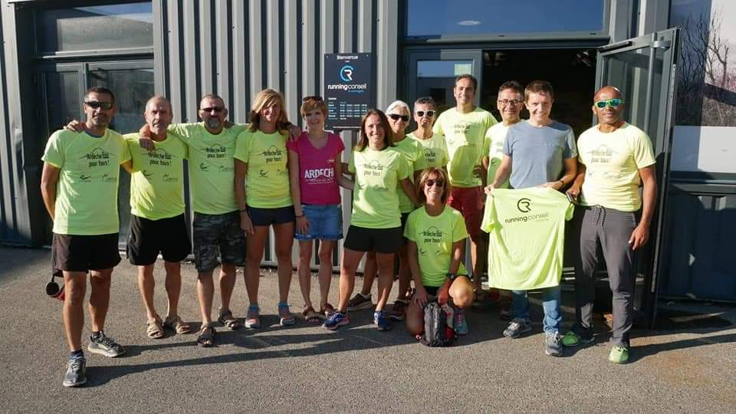

Le 3 mars 2019, lors de notre sortie pour les tétines de Vernon, des volontaires sont venus découvrir et apprendre à manipuler l’engin. A cette occasion, nous avons mobilisé 4 joëllettes.
Les mois suivant, Fanny était présente à leur entrainement pour les former en leur communiquant son savoir-faire, forte de son expérience du semi-marathon de Paris avec 4 joëlettes.
Et nous voilà le 22 septembre…
Les deux équipages ont pu réaliser cette course tant attendue et rendre ce moment inoubliable pour les deux passagers de l’association Béthanie, de même que pour les coureurs !
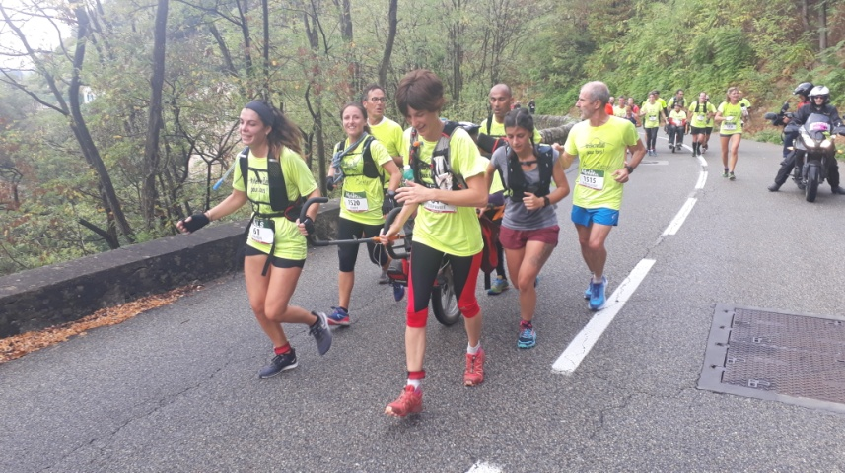

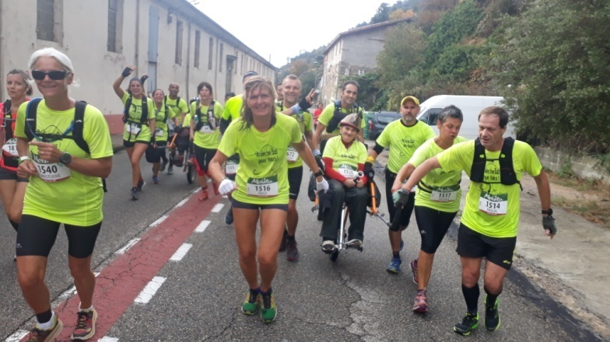

Cette journée fut remplie d’émotion. Joie, sourires, larmes, rires et encouragements, nous ont accompagnés tout au long de la course !
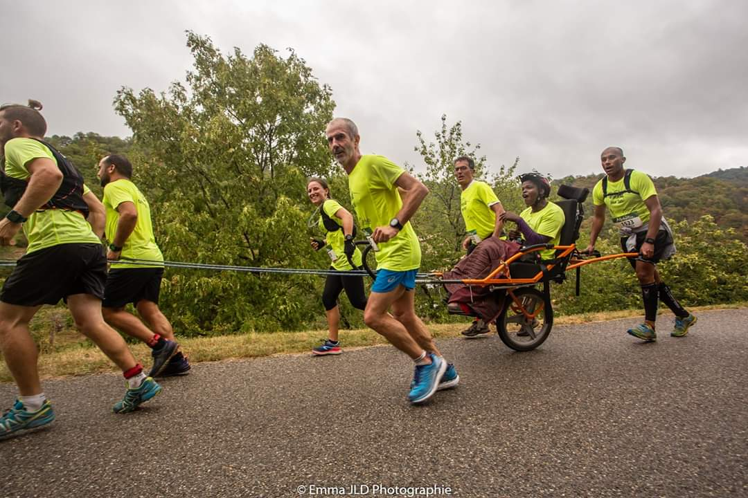
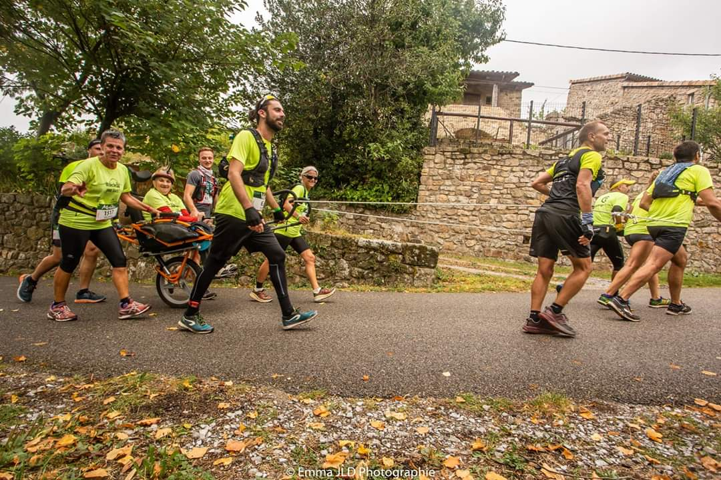

Un petit reportage a été diffusé sur France 3 Rhône alpes. Voici le lien ci-dessous. Malheureusement, l’association Handicap évasion n’a pas été citée.
https://france3-regions.francetvinfo.fr/auvergne-rhone-alpes/ardeche/ardeche-deux-joelettes-au-depart-ardeche-run-course-22-km-celebrer-fraternite-1726219.html
Un projet qui se termine mais qui en fait naître de nouveaux…
Affaire à suivre…
Vive la joëlette !!!

